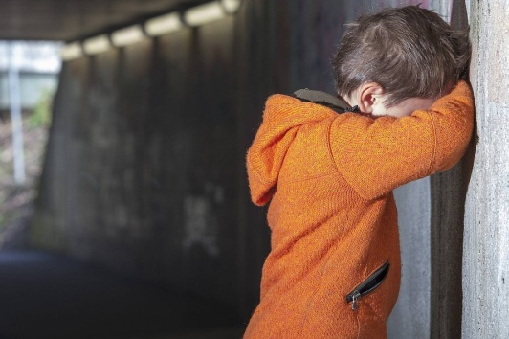
Памятка для родителей по профилактике насилия в семье
Различают четыре основные формы жестокого обращения с детьми: физическое, сексуальное, психическое насилие, пренебрежение основными нуждами ребенка.
Физическое насилие – это преднамеренное нанесение физических повреждений ребенку.
Сексуальное насилие – это вовлечение ребенка с его согласия или без такового в сексуальные действия с взрослыми с целью получения последними удовлетворения или выгоды. Согласие ребенка на сексуальный контакт не дает оснований считать его ненасильственным, поскольку ребенок не обладает свободой воли и не может предвидеть все негативные для себя последствия.
Психическое (эмоциональное) насилие – это периодическое, длительное или постоянное психическое воздействие на ребенка, тормозящее развитие личности и приводящее к формированию патологических черт характера.
- открытое неприятие и постоянная критика ребенка; · угрозы в адрес ребенка в открытой форме;
- замечания, высказанные в оскорбительной форме, унижающие достоинство ребенка;
- преднамеренное ограничение общения ребенка со сверстниками или другими значимыми взрослыми;
- ложь и невыполнения взрослыми своих обещаний;
- однократное грубое психическое воздействие, вызывающее у ребенка психическую травму
Пренебрежение нуждами ребенка – это отсутствие элементарной заботы о ребенке, в результате чего нарушается его эмоциональное состояние и появляется угроза его здоровью или развитию.
Дети, воспитывающиеся в семьях, где соседствуют несколько таких факторов, например алкоголизм одного или двух родителей, регулярные скандалы, финансовые трудности, еще больше подвержены опасности, стать жертвами жесткого обращения со стороны родителей или других близких родственников, а также опекунов или приемных родителей.
Сигналами для выявления семейного неблагополучия могут стать:
- состояние здоровья и внешний вид ребенка
- заболевание, лечением которого не занимаются родители; наличие травм, синяков;
- особенности поведения ребенка в учреждениях образования (агрессивность в отношении сверстников и взрослых; замкнутость; чрезмерная возбудимость и др.);
- низкий уровень педагогического потенциала семьи (отсутствие интереса к делам ребенка в учебном заведении; уклонение от родительских обязанностей)
- отсутствие заботы; употребление алкоголя или других наркотических средств;
- задолженность по плате за техническое обслуживание, пользованием жилым помещением, коммунальные услуги;
- заявления в органы внутренних дел об уходах несовершеннолетних из дома, их розыске и др.
Лишение родительских прав – это очень жесткая мера, в результате которой страдают и родители, и их дети. Зачастую, следствием этого становится полная утрата детскородительских взаимоотношений. Поэтому, обращаясь к людям, уже создавшим свои семьи, или еще только стоящим на пороге семейной жизни, хочется спросить: «Часто ли вы задумываетесь о том, насколько комфортно ваш ребенок чувствует себя в вашей семье или какое место займет ребенок в вашей будущей семье?»

Помните! Самое ценное, что есть у нас, - это наши дети!
Создайте дома среду, характеризующую теплом, положительным интересом и участием взрослых членов семьи к детям.
Не используйте метод угроз и запугивания детей в решении домашних проблем.
Не опускайтесь до взаимных оскорблений и резкий обвинений в адрес друг друга и детей.
Помните, что психологическое насилие (т.е. унижение чувства собственного достоинства, словесные оскорбления, грубость по отношению к детям) способно глубоко ранить ребѐнка.
Не используйте экономическое насилие к членам семьи.
Старайтесь никогда не применять физическое насилие к тому бы то ни было.
Учите детей заботиться о младших, о пожилых людях, о больных и немощных.
Рекомендуйте детям читать настоящую художественную литературу, помогайте им развивать хороший вкус в выборе видеофильмов. Читайте вместе с детьми.
Искренне любите детей. Помните, что «лаской всегда добьѐшься больше, чем грубой силой».
Помните о личном примере. Будьте во всем образцом своим детям! Любите своего ребенка!

Помощник врача-гигиениста ГУ «Городокский райЦГЭ» Жабило М.О.

